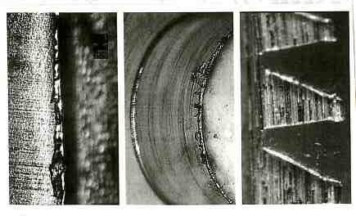
２０１９度 総会・特別講演会
公益社団法人砥粒加工学会
バリ取り加工・研磨布紙加工技術専門委員会

「わが社の最新バリ取り・エッジ
仕上げ技術の紹介」

主催：バリ取り加工・研磨布紙加工技術専門委員会
委員長 北嶋 弘一(関西大学名誉教授)
協賛：BEST-JAPAN研究会 八尾バリテク研究会

時下，会員の皆様には日頃より大変お世話になり厚く御礼申し上げます．
さて，2019度の総会を下記の通り開催いたします．「わが社の最新バリ取り・エッジ仕上げ技術の紹介」と題し会員企業による講演会を企画いたしました．精密加工技術の進展や新素材開発に伴って，バリ抑制技術およびバリ取り・エッジ仕上げ技術がますます重要な課題となってきております．本特別講演会では，バリ取り・エッジ仕上げ技術の開発メーカの中で特に注目度の高い技術を紹介するとともに，バリ取り後のエッジ形状の計測技術も必須の課題であり，最新の非接触での計測技術についても紹介していただきます．皆様には最新の技術を習得するまたとない機会かと思いますので，年度末で何かとご多用のこととは存じますが，多数のご参加をいただきますようご案内申し上げます．
記
◇日 時：2019年3月1日（金）14：00～19：30
◇会 場：関西大学 東京センター セミナールーム（サピアタワー９Ｆ）
◇内 容：14:00 総 会
14:30 特別講演会「わが社の最新のバリ取り・エッジ仕上げ技術の紹介」
14:30~15:10 (1) バリ取り用伸縮型ツールホルダーBarriquan®の実力
株式会社スギノマシン 技術課長 大橋 正英氏
15:10~15:50 (2) 新しい発想に基づく磁気バレル加工法と加工事例
株式会社プライオリティ 代表取締役 中野 修氏
15:50~16:00 休 憩
16:00~16:40 (3) 超音波バリ取り洗浄装置とバリ取り事例の紹介
株式会社ブルースターR&D 会長 柴野 佳英氏
16:40~17:20 (4) シャープエッジ形状の非接触測定技術
三鷹光器株式会社 開発室 室長 三浦 勝弘氏
17:30~19:30 懇親会（会場移動）

◇参加費（懇親会費含む）：会員（協賛会員含む）\10,000 非会員：￥15,000
◇定員：５０名
◇参加申込み締め切り：メールまたはFAXで２月２２日(金)まで にお願いします．

入場登録が必要となりますので，できるだけ早めのお申し込みをお願いいたします．

◇申込先：滋賀県立大学工学部 機械ダイナミクス研究室内

公益社団法人砥粒加工学会 バリ取り加工・研磨布紙加工技術専門委員会 長谷川史江

TEL(0749)28-8394 FAX(0749)28-8476

E-mail hasegawa.f@mech.usp.ac.jp

バリ取り加工・研磨布紙加工技術専門委員会
2019年度 総会・特別講演会 参加申し込み
２０１９年３月１日（金）関西大学東京センター（サピアタワー９階）
(ふりがな) | 会員資格 ： 会員 協賛会員 非会員  懇親会 ： 参加 不参加  いずれかを○で囲んでください)
氏名

勤務先：
所属：
住所：〒
TEL： - - |  | FAX： - -
E-mail：

＊参加登録後,無断でご欠席された場合には参加費をご請求させて頂きます.

